TP : cinétique chimique d’ordre 1
Objectif : étudier et vérifier une loi cinétique d’ordre 1

Document 1 : présentation de l’expérience

On étudie la cinétique de la réaction entre les ions peroxodisulfate S₂O₈²⁻ et les ions iodure I-. On se met dans les conditions ou les ions peroxodisulfate sont réactifs limitants. Elle produit du diiode, I₂, seule espèce colorée.
S₂O₈²⁻(aq) +2 I-(aq) I₂(aq) + 2 SO₄²⁻(aq)
On peut ainsi suivre l’évolution de la réaction par spectrophotométrie. La réaction se fera donc dans la cuve du spectrophotomètre. On mesure l’absorbance toutes les demi-minutes.

Document 2 : spectre d’étalonnage
Voici le spectre d’absorbance du diiode
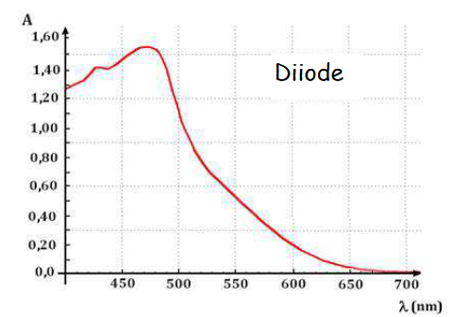
Voici un spectre d’étalonnage du diiode tracé avec un spectrophotomètre réglé à une longueur d’onde de 400nm. La loi de Beer-Lambert exprime le fait que l’absorbance est proportionnelle à la concentration en produit coloré.
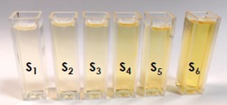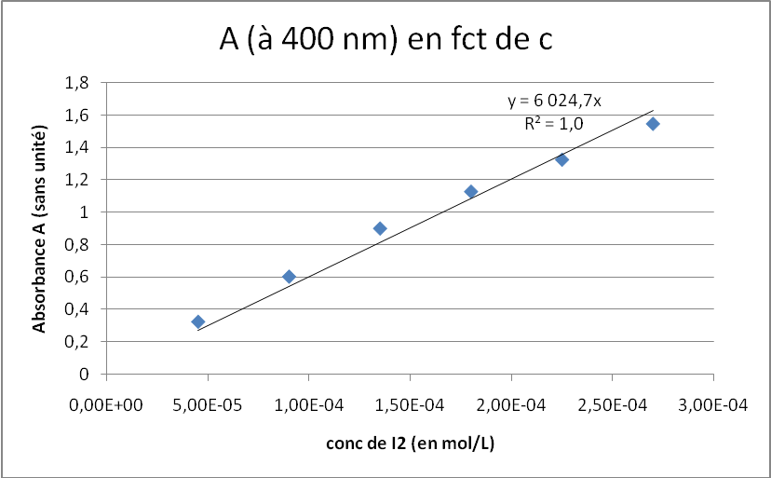
Ce spectre, avec l’équation de la courbe modélisée (linéaire), nous permet d’avoir la relation numérique entre A et [I₂].

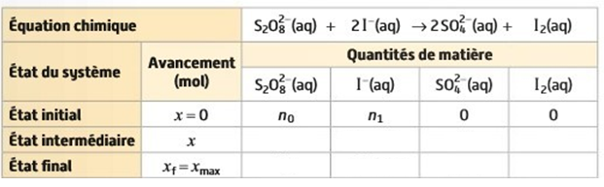
Document 3 : tableau d’avancement de la réaction étudiée (à compléter)
Document 4 : Protocole :
Préparer les deux béchers séparément :
Bécher 1 contenant la solution d’iodure de potassium : v1 = 10,0 mL et concentration c1 = 1,0mol/L.
Bécher 2 contenant la solution de peroxodisulfate de sodium : v0 = 5,0mL et concentration c0 = 6,9x10-4 mol/L.
Préparer une cuve avec de l’eau distillée, faire le blanc à 400 nm, puis vider la cuve et la tenir prête pour y mettre le mélange réactionnel.
Verser le contenu d’un bécher dans l’autre, en déclenchant le chronomètre, mélanger rapidement avec une pipette plastique, s’en servir pour remplir la cuve, l’introduire dans le spectrophotomètre. Ces opérations doivent prendre moins de 30s.
Mesurer l’absorbance toutes les ½ minutes, pendant environ 8-10 minutes (jusqu’à ce que l’absorbance ne varie quasiment plus).
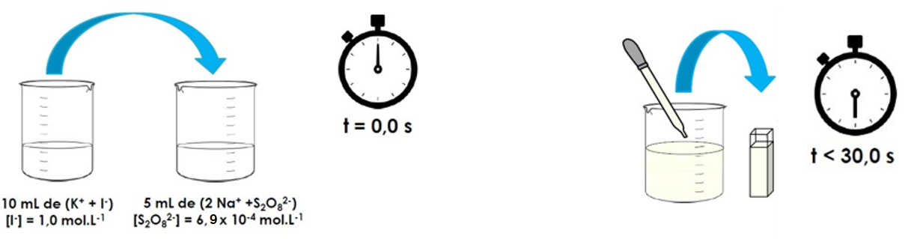
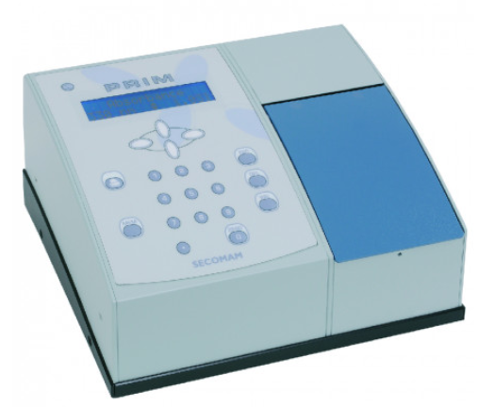
Résultats expérimentaux obtenus :
t en min | A
0 | 0
0,5 | 0,384
1 | 0,655
1,5 | 0,859
2 | 1,006
2,5 | 1,103
3 | 1,176
3,5 | 1,227
4 | 1,262
4,5 | 1,287
5 | 1,305
5,5 | 1,317
6 | 1,326
6,5 | 1,332
7 | 1,336
7,5 | 1,339
8 | 1,342

Document 5 : temps de demi-réaction
Par définition, le temps de demi-réaction (par rapport à un réactif donné A) est le temps où la concentration de ce réactif aurait diminué de moitié.

Questions : évolution de la concentration
- D’après le doc 2, donner la relation numérique entre A et [I₂] en mol/L.

- Compléter le tableau d’avancement
- D’après le tableau d’avancement, montrer que les ions peroxodisulfates sont réactif limitant.

- D’après le tableau d’avancement du doc 3, exprimer une relation entre la concentration en diode [I₂] et l’avancement x.

- Déduire des questions 1 et 4 la relation suivante : x = A(v1+v0)/6025

- Montrer qu’à tout instant, la concentration [S2O82- ] vaut 2,3.10⁻⁴ - A/6025 mol/L.

Etude du 1er programme

A l’aide du langage Python, compléter le 1er programme ci-dessous (parties rouges) qui permet de visualiser l’évolution de la concentration en ion peroxodisulfate en fonction du temps et exécutez-le.

import matplotlib.pyplot as plt # fonction pyplot (renommée plt) pour tracer des graphes est importée de la bibliothèque matplotlib
import numpy as np # bibliothèque numpy renommée np permet d’importer des fonctions mathématiques

#Rappel : concentration de la solution en peroxo c1=0.69 mmol/L:

#Grandeurs expérimentales:
t=np.array ( ………………………………………………………………………………………………………………………………………. )
A=np.array( ………………………………………………………………………………………………………………………………………..)
n=(len(A))

#Calcul de la concentration à partir de la mesure de l'absorbance A
c=[]
for i in range(0,n) :
c.append(…………………………………………………………………………………)

#Tracé de la courbe [S2O8-2]=f(t)
plt.plot(t,c,'+-',c='r', label="points expérimentaux")
plt.xlabel("temps en min")
plt.ylabel("concentration en S2O82- en mol/L")
plt.title(" [S2O82-]=f(t)")

# Temps de demi-réaction
c0=c[0]
# Création d'une liste contenant uniquement la valeur c0/2
c0sur2=[]
for i in range(0,17):
c0sur2.append(c0/2)

# Tracé de la droite d'équation y = c0/2

plt.plot(t,c0sur2,'-b',label="c0/2")

plt.legend()
plt.show()

Coller la courbe obtenue ici :
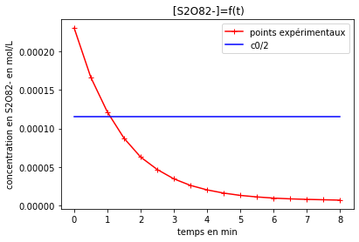
- En observant l’allure de la courbe obtenue, que peut-on conclure quant à la concentration des ion peroxodisulfate.

- Déterminer le temps de demi-réaction en expliquant votre méthode.

Document 6 : définition de la vitesse volumique d’apparition ou de disparition
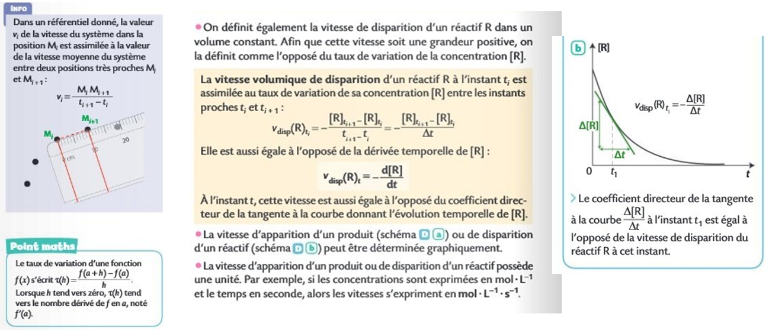
Questions : évolution de la vitesse de disparition
- D’après le document 6, définir la vitesse de disparition du réactif S2O82-

Etude du 2ème programme
Voici un programme écrit en langage Python qui permet de tracer la vitesse de disparition des ions peroxodisulfate en fonction du temps. Compléter la partie rouge (en s’inspirant du 1er programme) puis exécutez-le.

import matplotlib.pyplot as plt
import numpy as np

#Rappel : concentration de la solution en peroxo c1=0.69 mmol/L:

#Grandeurs expérimentales:
t=np.array ( [0,0.5,1,1.5,2,2.5,3,3.5,4,4.5,5,5.5,6,6.5,7,7.5,8] )
A=np.array( [0,0.384,0.655,0.859,1.006,1.103,1.176,1.227,1.262,1.287,1.305,1.317,1.326,1.332,1.336,1.339,1.342] )
n=(len(A))

#Calcul de la concentration à partir de la mesure de l'absorbance A
c=[]
for i in range(0,n) :
c.append(2.3e-4-A[i]/6025)

#Calcul de la vitesse de disparition de S2O82-
v=-np.diff(c)/0.5

c=np.delete(c,len(c)-1,0)# on enlève la dernière valeur calculée, elle serait fausse car on n'a pas le c suivant
t=np.delete(t,len(t)-1,0)

#Tracé de la courbe v=f(t)
plt.plot(…………………………………………………………………………………………………)
plt.xlabel("temps en min")
plt.ylabel("vitesse de disparition de S2O82- ")
plt.title(" v=f(t)")

plt.legend()
plt.show()

Coller ici la courbe obtenue
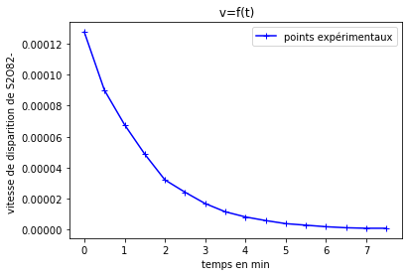

- Repérer dans le programme la fonction qui permet de calculer la vitesse. Comment s’appelle-t-elle ?

- Que fait la fonction « delete » ? Expliquez pourquoi on l’utilise ici.

- Quelle est l’évolution de la concentration au cours du temps ? Que peut-on dire de l’évolution de la vitesse et de son signe au cours du temps ?

Document 7 : loi cinétique d’ordre 1

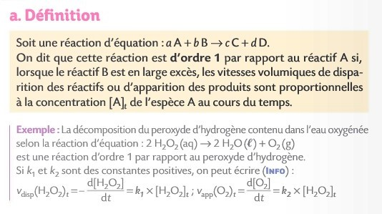
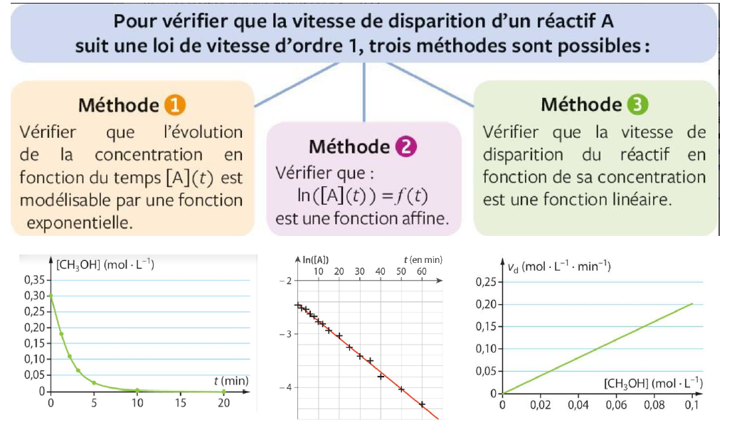
Questions : la cinétique de la réaction suit-elle une loi d’ordre 1 ?
- Approche théorique
On suppose que la cinétique de la réaction étudiée est d’ordre 1 pour les questions suivantes.
- Quelle relation mathématique existe-t-il entre la concentration en ions peroxodisulfate c et la vitesse v de disparition de ces ions ?

- A l’aide de la question 1 de la partie précédente, établir l’équation différentielle en c(t) régissant la supposée cinétique d’ordre 1 de la réaction étudiée.

- Montrer que c(t)=co.exp(-kt) est solution de l’équation différentielle.

4) Etabli l’expression du temps de demi-réaction t_{1/2} pour une cinétique d’ordre 1 en fonction de la constante k.

- Vérification expérimentale

Etude du 3ème programme

Voici un programme écrit en langage Python qui permet de vérifier que la cinétique de cette réaction est d’ordre 1 selon trois méthodes.

import matplotlib.pyplot as plt
import numpy as np
from math import log, exp
from scipy.stats import linregress
from scipy.optimize import curve_fit
#concentration de la solution en peroxo c1=0.69 mmol/L:

t=np.array ( [0,0.5,1,1.5,2,2.5,3,3.5,4,4.5,5,5.5,6,6.5,7,7.5,8] )
A=np.array( [0,0.384,0.655,0.859,1.006,1.103,1.176,1.227,1.262,1.287,1.305,1.317,1.326,1.332,1.336,1.339,1.342] )
n=(len(A))
c=[]
for i in range(0,n) :
c.append(2.3e-4-A[i]/6025)

v=-np.diff(c)/0.5 # on calcule c(t+1) -c(t) et on divise par l'intervalle de temps qui vaut 0.5

c=np.delete(c,len(c)-1,0)# on enlève la dernière valeur calculée, elle serait fausse car on n'a pas le c suivant
t=np.delete(t,len(t)-1,0)

######Modelisation avec la méthode exponentielle C(t)=Co.exp(-kt)"######
def fonction( t, co, k):
return co * np.exp(-k * t)

params, covar = curve_fit(fonction, t, c)
#Affichage des valeurs numériques de co et k
print('les valeurs de co et k sont respectivement:{}'.format(params))

modele = []
for val in t:
modele.append(fonction(val, *params))

plt.plot(t,modele,'+-',c='b',label="C(t)=co exp(-kt)")

plt.plot(t,c,'+',c='r',label="points expérimentaux")
plt.xlabel("temps en min")
plt.ylabel("concentration ")
plt.title(" c=f(t)")
plt.legend()
plt.show()

###### Modelisation avec la méthode ln(C)=f(t)######
#calcul de ln(c)
lnc=[]
for i in range(len(t)):
lnc.append(log(c[i]))
#Tracé de la courbe ln(c)=f(t)
plt.plot(t,lnc,'+',c='g',label="points expérimentaux")
plt.xlabel("temps en min")
plt.ylabel("ln(C) ")
plt.title(" ln(C)=f(t)")
#modélisation linéaire ln(c)=a*t+b
(a,b,_,_,_)=linregress(t,lnc)
#Affichage des valeurs de a et b
print("a=%e, b=%e" % (a,b))
#Tracé de la droite modélisée et affichage de l'équation sur la courbe
plt.plot(t,a*t+b,label=" ln(c)="+format(a,".2E")+"x t+"+format(b,".2E"))

plt.legend()
plt.show()

##### Modélisation avec la méthode v=f(c)######
#Tracé de la courbe v=f(c)
……………………….
………………………
………………………..
……………………
#modélisation linéaire v=m*c+p
………………………….
#Affichage des valeurs de m et p
……………………………….
#Tracé de la droite modélisée et affichage de l'équation sur la courbe
………………………
……………………..
……………………..
- Modélisation exponentielle
- Copier-coller uniquement les parties noire et verte du programme. Observez-le puis exécutez le. Coller la courbe obtenue ici.
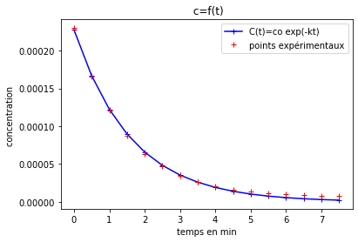
- Dans le programme, partie verte, quelle fonction permet la modélisation ?

- Quelle est l’équation obtenue par la modélisation ?

- La concentration initiale de la solution est-elle compatible avec celle trouvée dans la modélisation ?

- Retrouver avec la modélisation la valeur du temps de demi-réaction t_{1/2}. Est-il cohérant avec celui trouvé dans le 1er programme ?

- La cinétique d’ordre 1 est-elle vérifiée par cette modélisation ?

- Modélisation logarithmique

- Copier-coller uniquement les parties noire et bleue du programme. Observez-le puis exécutez le. Coller la courbe obtenue ici.
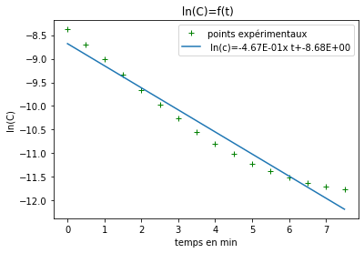
- A partir de l’expression de c(t)=co.exp(-kt), montrer que tracer ln(c(t))=f(t) permet d’obtenir une droite si la réaction est l’ordre 1.

- La modélisation est-elle compatible avec une cinétique d’ordre 1 ? Si oui, retrouver les valeurs de t_{1/2} et Co.

- Quelle fonction du programme a permis de modéliser par une fonction affine ?

- Modélisation linéaire

On désirer tracer la courbe de vitesse en fonction de la concentration en ion peroxodisulfate.
- Copier-coller uniquement les parties noire et violette du programme. Complétez les parties rouges manquantes en vous aidant de la partie bleue du programme puis exécutez le. Coller la courbe obtenue ici.
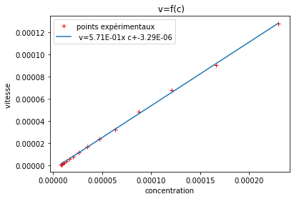

- Quelle est l’équation de la droite obtenue ?

- Peut-on dire que la cinétique de réaction est d’ordre 1 ?

- Peut-on retrouver la valeur de t_{1/2} ?

